

CIENCIA DE DATOS

CONSULTAS PHP

David Alejandro Peñalosa Vasquez



ING. SISTEMAS Y COMPUTACIÓN

FUSAGASUGA

2024

1. Obtén todos los nombres de los departamentos en Colombia.

[SELECT](http://localhost/phpmyadmin/url.php?url=https://dev.mysql.com/doc/refman/8.0/en/select.html) DISTINCT `Nombre Departamento`FROM `divipola__codigos_municipios_20240301`;

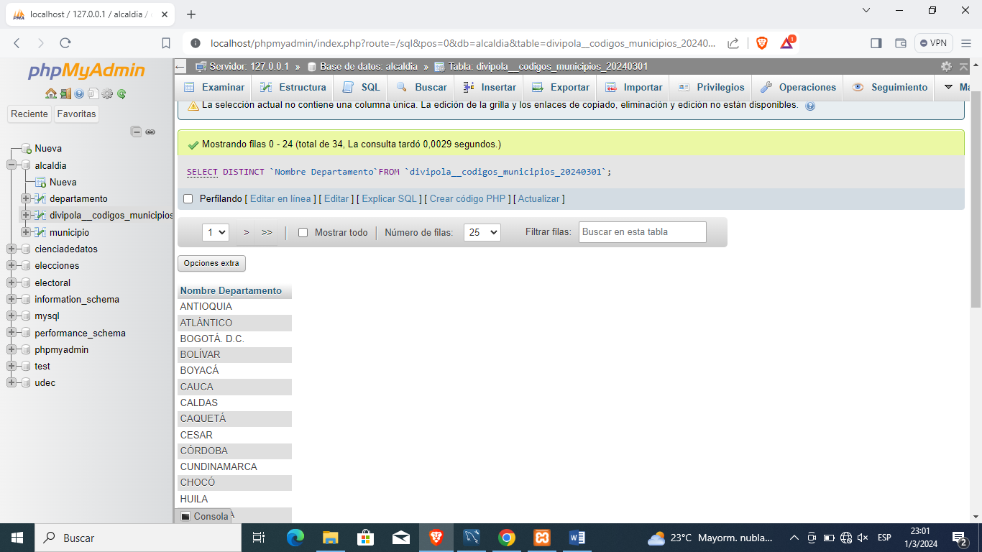

1. Consulta la cantidad de municipios por departamento.

[SELECT](http://localhost/phpmyadmin/url.php?url=https://dev.mysql.com/doc/refman/8.0/en/select.html) `Nombre Departamento`, [COUNT](http://localhost/phpmyadmin/url.php?url=https://dev.mysql.com/doc/refman/8.0/en/aggregate-functions.html%23function_count)(*) AS cant_muni FROM `divipola__codigos_municipios_20240301` GROUP BY `Nombre Departamento`;

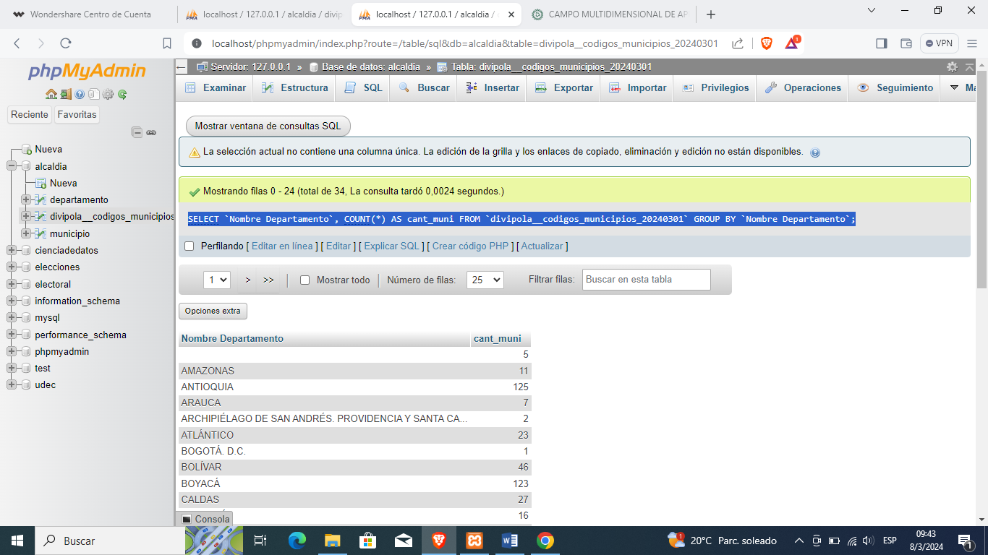

1. Encuentra todos los municipios que pertenecen al departamento de Antioquia.

[SELECT](http://localhost/phpmyadmin/url.php?url=https://dev.mysql.com/doc/refman/8.0/en/select.html) `Nombre Municipio` FROM `divipola__codigos_municipios_20240301` WHERE `Código Departamento`= 05; 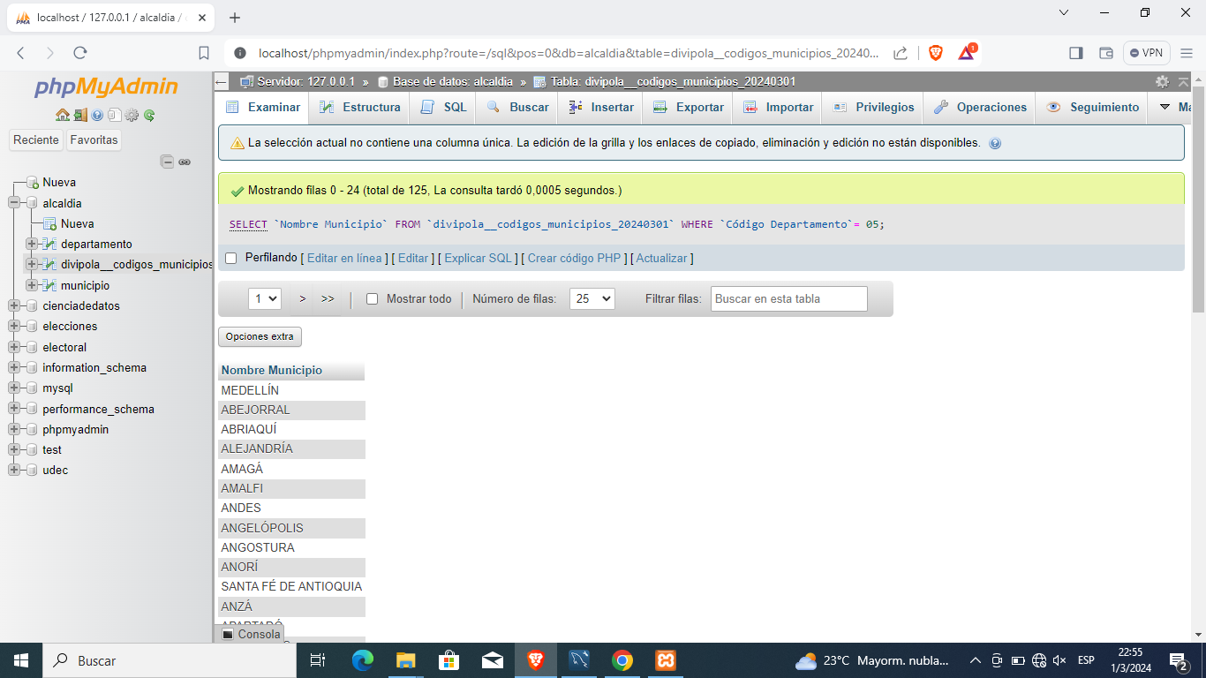

1. encuentra todos los municipios que su nombre empiensa por san (puede ser mayuscula o minuscula)

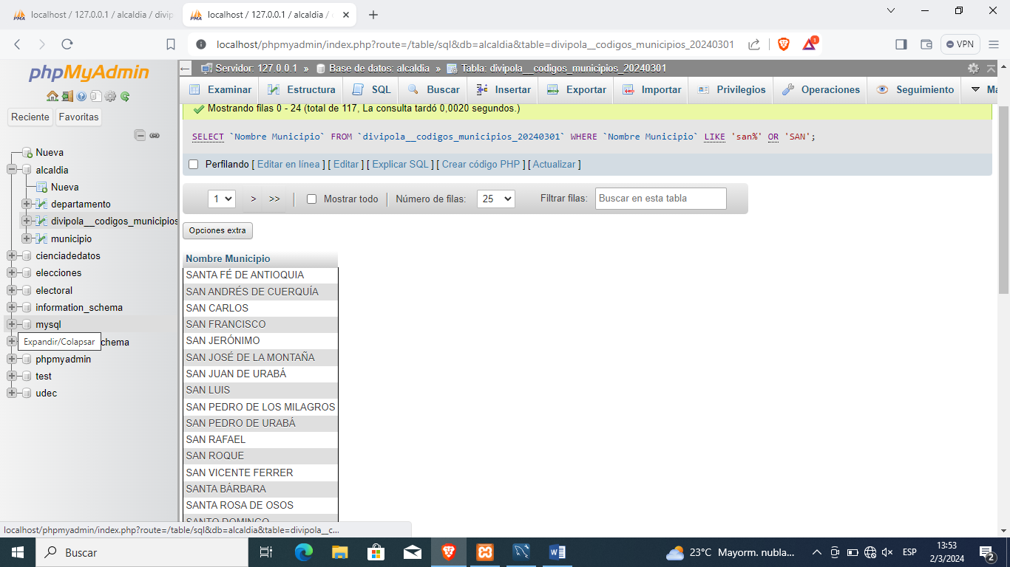[SELECT](http://localhost/phpmyadmin/url.php?url=https://dev.mysql.com/doc/refman/8.0/en/select.html) `Nombre Municipio` FROM `divipola__codigos_municipios_20240301` WHERE `Nombre Municipio` [LIKE](http://localhost/phpmyadmin/url.php?url=https://dev.mysql.com/doc/refman/8.0/en/string-comparison-functions.html%23operator_like) 'san%' [OR](http://localhost/phpmyadmin/url.php?url=https://dev.mysql.com/doc/refman/8.0/en/logical-operators.html%23operator_or) 'SAN';

1. lista lodos los municipios del departamento del quindio y del valle

[SELECT](http://localhost/phpmyadmin/url.php?url=https://dev.mysql.com/doc/refman/8.0/en/select.html) `Nombre Municipio` FROM `divipola__codigos_municipios_20240301` WHERE `Código Departamento`= 63 [OR](http://localhost/phpmyadmin/url.php?url=https://dev.mysql.com/doc/refman/8.0/en/logical-operators.html%23operator_or) `Código Departamento`= 76;

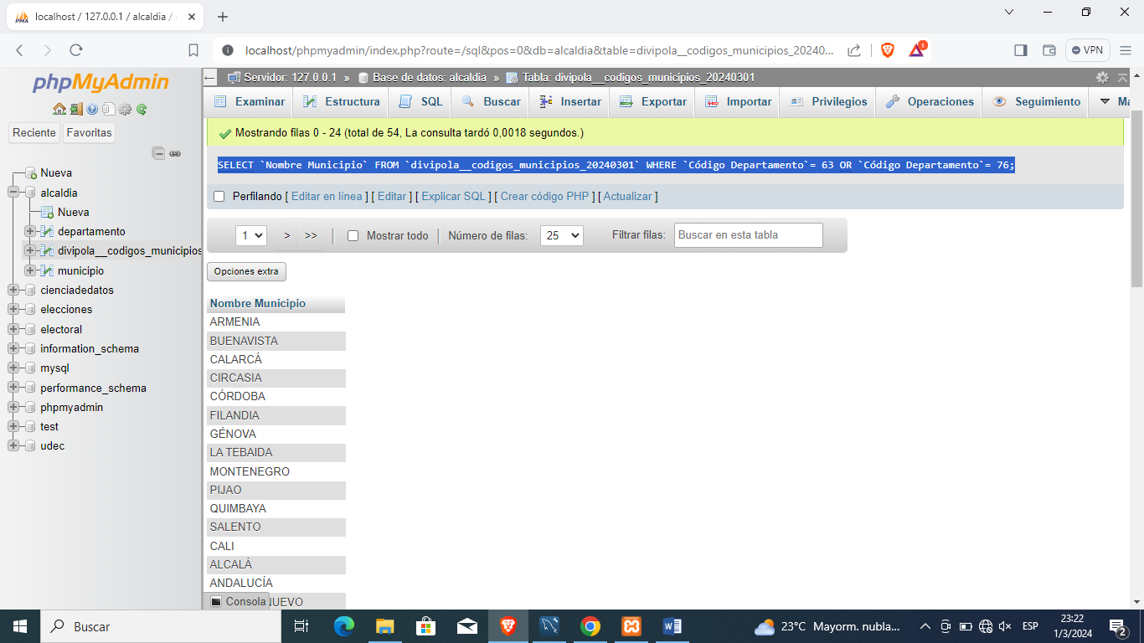

1. Consulta a que departamento pertenece el municipio de cali.

[SELECT](http://localhost/phpmyadmin/url.php?url=https://dev.mysql.com/doc/refman/8.0/en/select.html) `Nombre Departamento` FROM `divipola__codigos_municipios_20240301` WHERE `Nombre Municipio` = 'CALI';

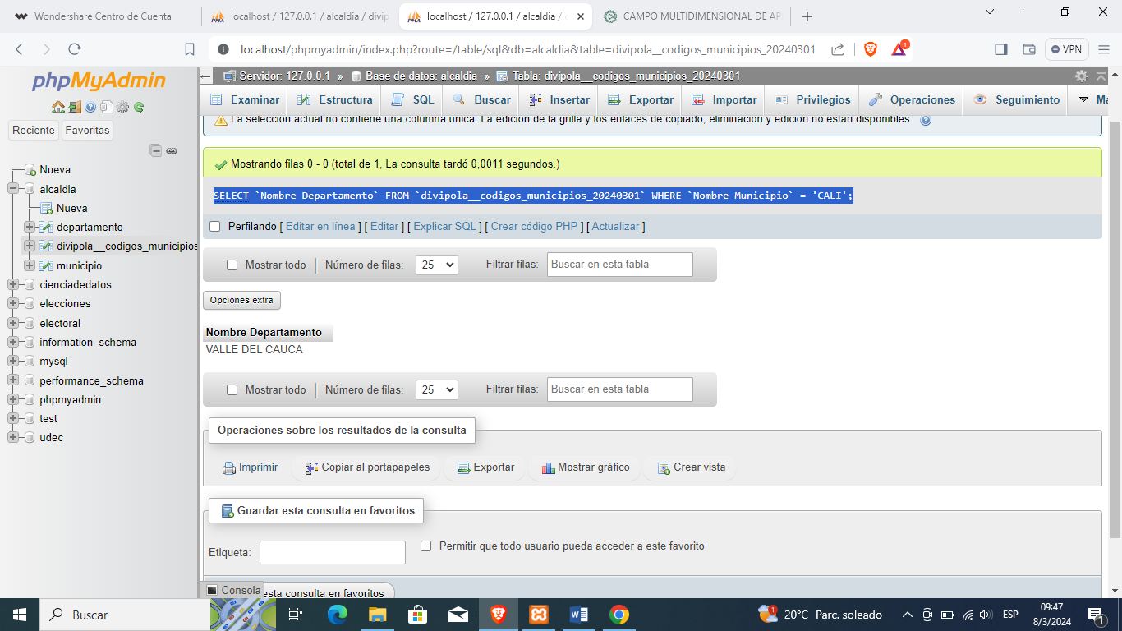

1. Consulta todos los municipios en orden alfabético

[SELECT](http://localhost/phpmyadmin/url.php?url=https://dev.mysql.com/doc/refman/8.0/en/select.html) `Nombre Municipio` FROM `divipola__codigos_municipios_20240301` ORDER BY `Nombre Municipio`ASC;

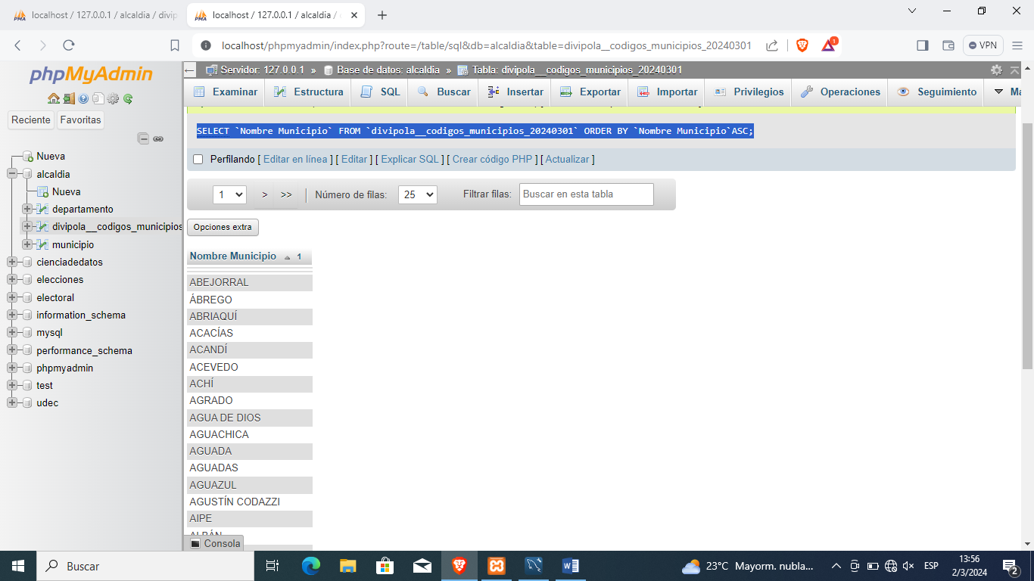

1. Encuentra el departamento que tiene la mayor cantidad de municipios.

[SELECT](http://localhost/phpmyadmin/url.php?url=https://dev.mysql.com/doc/refman/8.0/en/select.html) `Nombre Departamento`, [COUNT](http://localhost/phpmyadmin/url.php?url=https://dev.mysql.com/doc/refman/8.0/en/aggregate-functions.html%23function_count)(*) AS cant_muni FROM `divipola__codigos_municipios_20240301` GROUP BY `Nombre Departamento` ORDER BY cant_muni DESC LIMIT 1;

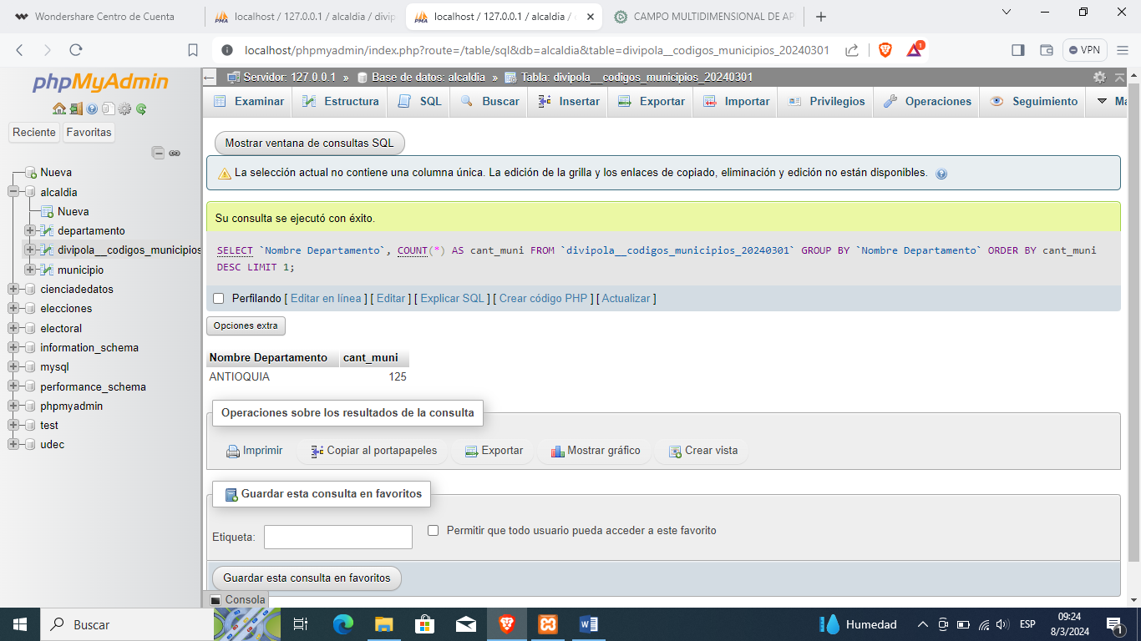

1. Encuentra el departamento que tiene la menor cantidad de municipios.

[SELECT](http://localhost/phpmyadmin/url.php?url=https://dev.mysql.com/doc/refman/8.0/en/select.html) `Nombre Departamento`, [COUNT](http://localhost/phpmyadmin/url.php?url=https://dev.mysql.com/doc/refman/8.0/en/aggregate-functions.html%23function_count)(*) AS cant_muni FROM `divipola__codigos_municipios_20240301` GROUP BY `Nombre Departamento` ORDER BY cant_muni ASC LIMIT 1;

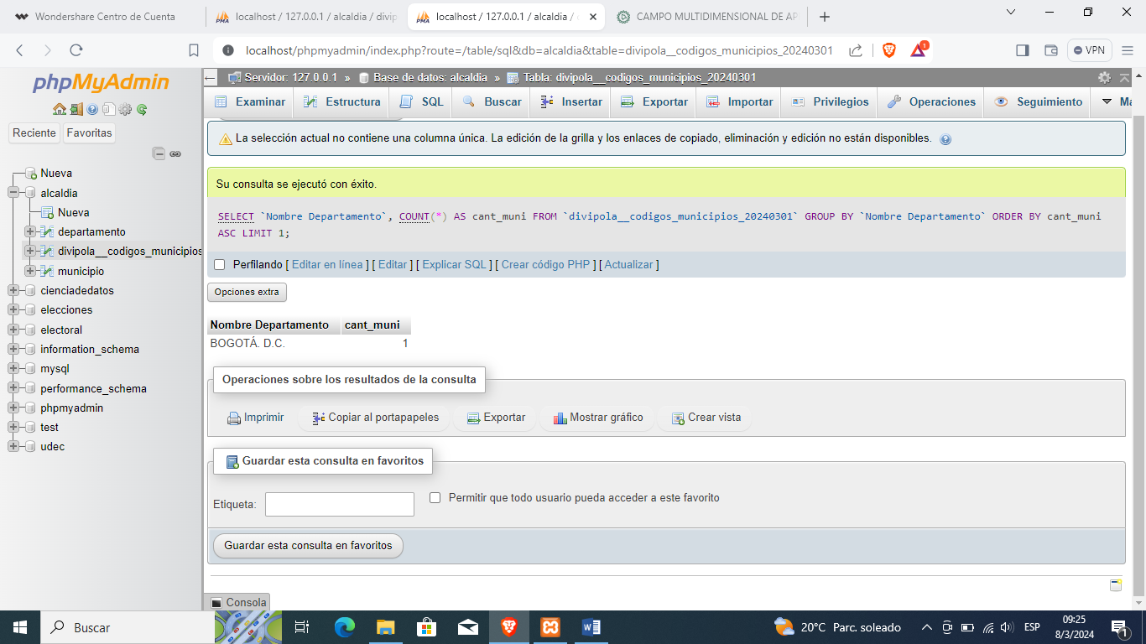

1. encuentra los municipios homónimos.

[SELECT](http://localhost/phpmyadmin/url.php?url=https://dev.mysql.com/doc/refman/8.0/en/select.html) `Nombre Municipio`, [COUNT](http://localhost/phpmyadmin/url.php?url=https://dev.mysql.com/doc/refman/8.0/en/aggregate-functions.html%23function_count)(*) AS mun_homonimos FROM `divipola__codigos_municipios_20240301` GROUP BY `Nombre Municipio` HAVING [COUNT](http://localhost/phpmyadmin/url.php?url=https://dev.mysql.com/doc/refman/8.0/en/aggregate-functions.html%23function_count)(*) >1;

